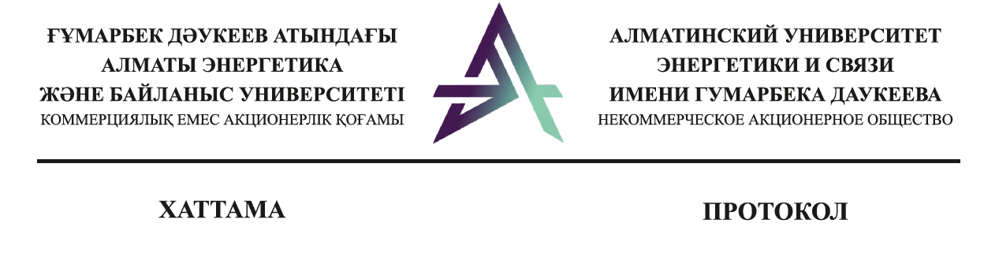
29.12.2025 г/ж. | №09/77
Алматы қаласы город Алматы

«Ғұмарбек Дәукеев атындағы
Алматы энергетика және байланыс
университеті» коммерциялық емес АҚ
оқу-әдістемелік кеңесінің
(АЭжБУ ОӘК) отырыстары

Төрағалық етті – АҚ жөніндегі проректор А. Жупанхан
Қатысқандар:ОӘК құрамы (тізім қоса берілді).

КҮН ТӘРТІБІ
- Оқушылардың оқу жетістіктерін межелік бақылау және рейтинг қою регламентін бекіту. Баяндамашылар – Тіркеу офисінің бас маманы Л.Ж. Жуматаева.
- Әр түрлі.

1. ТЫҢДАЛДЫ: «Оқушылардың оқу жетістіктерін межелік бақылау және рейтинг қою регламентін бекіту» мәселесі бойынша ТО бас маманы Л.Ж. Жуматаева.

Л.Ж. Жуматаева – Оқу-әдістемелік кеңес (ОӘК) мүшелерін Оқушылардың оқу жетістіктерін межелік бақылау және рейтинг қою регламентімен таныстырды.

ҚАУЛЫ ЕТТІ:
- Оқушылардың оқу жетістіктерін межелік бақылау және рейтинг қою регламенті бекітілсін.

29.12.2025 г/ж. | №09/77
Алматы қаласы город Алматы

заседания учебно-методического совета
некоммерческого АО «Алматинский университет
энергетики и связи имени Гумарбека Даукеева»
(УМС АУЭС)

Председательствовал: проректор по АД Жупанхан А.
Присутствовали: состав УМС (список прилагается).

Повестка дня:
- Утвердить Регламент проведения рубежных контролей успеваемости и выставления рейтинга допуска обучающимся. Докладчик – Главный специалист Офис-регистратора Жуматаева Л.Ж.
- Разное.

1. СЛУШАЛИ: Жуматаева Л.Ж., главного специалист ОР, по вопросу «Регламент проведения рубежных контролей успеваемости и выставления рейтинга допуска обучающимся».

Жуматаева Л.Ж. – Ознакомила членов Учебно-методического совета (УМС) с Регламент проведения рубежных контролей успеваемости и выставления рейтинга допуска обучающимся.

ПОСТАНОВИЛИ:
- Утвердить Регламент проведения рубежных контролей успеваемости и выставления рейтинга допуска обучающимся.

Подписант | Издатель ЭЦП - ҰЛТТЫҚ КУӘЛАНДЫРУШЫ ОРТАЛЫҚ (GOST) 2022, ЖУПАНХАН АЙБЕК, "Ғұмарбек Дәукеев атындағы Алматы энергетика және байланыс университеті" коммерциялық емес акционерлік қоғамы, BIN030640003269
Уникальный код: | 7D98E0D380C74E50
Короткая ссылка: | https://sed.aues.kz/document/7D98E0D380C74E50
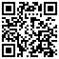 | Электрондық құжатты тексеру үшін: https://sed.aues.kz/verify мекен-жайына өтіп, қажетті жолдарды толтырыңыз. Электрондық құжаттың көшірмесін тексеру үшін қысқа сілтемеге өтіңіз немесе QR код арқылы оқыңыз. Бұл құжат, «Электрондық құжат және электрондық цифрлық қолтаңба туралы» Қазақстан Республикасының 2003 жылғы 7 қаңтарда шыққан Заңының 7-бабының 1-тармағына сәйкес, қағаз құжатпен тең дәрежелі болып табылады. / Для проверки электронного документа перейдите по адресу: https://sed.aues.kz/verify и заполните необходимые поля. Для проверки копии электронного документа перейдите по короткой ссылке или считайте QR код. Данный документ согласно пункту 1 статьи 7 ЗРК от 7 января 2003 года «Об электронном документе и электронной цифровой подписи» равнозначен документу на бумажном носителе.

Лист соглосования

ФИО, подразделение, должность | Тип действия | Дата и время согласования или подписания | Данные по ЭЦП
Байзакова С.М. - Директор - Департамент по академическим вопросам | Согласовано | 29.12.2025 16:25 | БАЙЗАКОВА С.М.
Жупанхан А. - Проректор по академической деятельности - Ректорат | Подписано | 29.12.2025 18:05 | ҰЛТТЫҚ КУӘЛАНДЫРУШЫ ОРТАЛЫҚ (GOST) 2022, ЖУПАНХАН АЙБЕК, "Ғұмарбек Дәукеев атындағы Алматы энергетика және байланыс университеті" коммерциялық емес акционерлік қоғамы

